.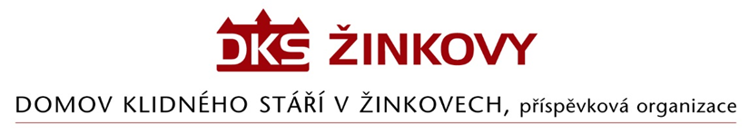

Objednávka

Odběratel: Dodavatel:
Domov klidného stáří v Žinkovech,p.o. Stamed s.r.o.
Žinkovy 89 Vřesová 667
335 54 Žinkovy 330 08 Zruč - Senec
IČ: 49180312 IČ: 29161941

Objednáváme u Vás – dodávku a montáž „ Ochrana stěn pomocí obkladových desek ACRAMIT“ okolo lůžek klientů v budově „A“, včetně přípravy povrchu stěn pro montáž desek v areálu Domova klidného stáří v Žinkovech, Žinkovy 89 dle odsouhlasené cenové nabídky č.NAV1198/2526
Realizace objednávky proběhne od 24.11.2025, předání díla do 31.12.2025
Záruční doba na dodané materiály a práce související s objednávkou 24 měsíců od data předání, formou předávacího protokolu a bez veškerých závad.
Cena dle cenové nabídky činí bez DPH 12%..........286.305,36 Kč
DPH 12%............34.356,64 Kč
Celkem vč. DPH 12%...........320.662,- Kč
V Žinkovech 14.11.2025
